OEA/Ser.G
CP/INF. 9008/21
30 junio 2021
Original: español

NOTA DE LA MISIÓN PERMANENTE DEL PERÚ QUE INFORMA QUE EL EMBAJADOR HUGO DE ZELA, REPRESENTANTE PERMANENTE DEL PERÚ, ESTARÁ IMPEDIDO DE ASUMIR LA PRESIDENCIA DEL CONSEJO PERMANENTE QUE CORRESPONDE AL PERÚ DEL 1 DE JULIO AL 30 DE SEPTIEMBRE DE 2021

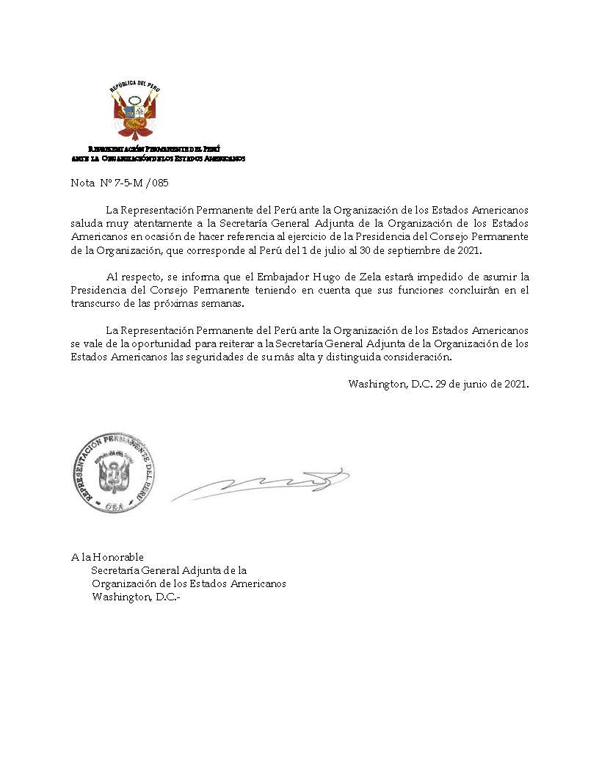
CP44301S01

